7.3 万有引力理论的成就
一、基础篇
1.关于万有引力定律应用于天文学研究的历史事实，下列说法正确的是( )
A．天王星、海王星都是运用万有引力定律，经过大量计算以后发现的
B．18世纪时人们发现太阳的第七颗行星的运动轨道总是同根据万有引力定律计算出来的结果有比较大的偏差，于是人们推测出在这颗行星的轨道外还有一颗行星
C．太阳的第八颗行星是牛顿运用自己发现的万有引力定律，经过大量计算而发现的
D．以上说法都正确
解析：选B 天王星是在1781年被发现的，而卡文迪什测出万有引力常量的值是在1789年，在此之前人们还不能用万有引力定律做具有实际意义的计算，A错误，B正确；太阳的第八颗行星是在1846年被发现的，而牛顿发现的万有引力定律于1687年发表在牛顿的《自然哲学的数学原理》中，C错误。
2．（多选）一卫星绕地球做匀速圆周运动，其轨道半径为r，卫星绕地球做匀速圆周运动的周期为T，已知地球的半径为R，地球表面的重力加速度为g，引力常量为G，则地球的质量可表示为( )
A.$\frac{4π2r3}{GT2}$ B.$\frac{4π2R3}{GT2}$
C.$\frac{gR2}{G}$ D.$\frac{gr2}{G}$
解析：选AC 根据G$\frac{Mm}{r2}$＝m$\frac{4π2}{T2}$r，得M＝$\frac{4π2r3}{GT2}$，则选项A正确、B错误；在地球的表面附近有mg＝G$\frac{Mm}{R2}$，则M＝$\frac{gR2}{G}$，选项C正确，选项D错误。
3.（多选）设土星绕太阳的运动为匀速圆周运动，若测得土星到太阳的距离为r，土星绕太阳运动的周期为T，引力常量为G，则根据以上数据可解得的物理量有( )
A．土星线速度的大小 B．土星加速度的大小
C．土星的质量 D．太阳的质量
解析：选ABD 由v＝$\frac{2πr}{T}$知选项A正确；由a＝$\frac{v2}{r}$＝r$\frac{4π2}{T2}$知选项B正确；由G$\frac{mM}{r2}$＝mr$\frac{4π2}{T2}$知M＝$\frac{4π2r3}{GT2}$，选项C错误，D正确。
4．某行星有甲、乙两颗卫星，它们的轨道均为圆形，甲的轨道半径为R₁，乙的轨道半径为R₂，R₂>R₁。根据以上信息可知( )
A．甲的质量大于乙的质量
B．甲的周期大于乙的周期
C．甲的速率大于乙的速率
D．甲所受行星的引力大于乙所受行星的引力
解析：选C 由万有引力提供卫星做圆周运动的向心力，有F＝G$\frac{Mm}{R2}$＝m$\frac{v2}{R}$＝m$\frac{4π2}{T2}$R，可知无法比较卫星质量的大小及卫星所受引力的大小，A、D错误；轨道半径越大，速率越小、周期越大，B错误，C正确。
5.如图所示是小明同学画的人造地球卫星轨道的示意图，则卫星( )
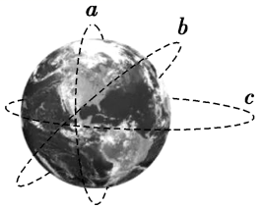
A．在a轨道运行的周期为24 h
B．在b轨道运行的速度始终不变
C．在c轨道运行的速度大小始终不变
D．在c轨道运行时受到的地球引力大小是变化的
解析 同步卫星的运行周期是24 h，它必须在赤道正上空36 000 km处，a轨道是极地卫星轨道，周期一般为12 h左右，选项A错误；b轨道上的卫星的速度方向不断变化，选项B错误；c轨道上卫星运行到近地点时速度大，运行
到远地点时速度小，选项C错误；根据F＝G$\frac{Mm}{r2}$可知c轨道上的卫星受到的地球引力大小不断变化，D正确。
答案 D
6.下面说法中错误的是( )
A．海王星是人们依据万有引力定律计算出轨道而发现的
B．天王星是人们依据万有引力定律计算出轨道而发现的
C．天王星的运动轨道偏离是根据万有引力定律计算出来的，其原因是天王星受到轨道外面其他行星的引力作用
D．冥王星是人们依据万有引力定律计算出轨道而发现的
解析：选B 人们通过望远镜发现了天王星，经过仔细的观测发现，天王星的运行轨道与根据万有引力定律计算出来的轨道总有一些偏差，于是认为天王星轨道外面还有一颗未发现的行星，它对天王星的吸引使其轨道产生了偏差。英国的亚当斯和法国的勒维耶根据天王星的观测资料，独立地利用万有引力定律计算出这颗新行星的轨道，后来用类似的方法发现了冥王星。故A、C、D正确，B错误。
7．科学家们推测，太阳系的第十颗行星就在地球的轨道上，从地球上看，它永远在太阳的背面，人类一直未能发现它，可以说是“隐居”着的地球的“孪生兄弟”。由以上信息我们可能推知( )
A．这颗行星的公转周期与地球相等
B．这颗行星的自转周期与地球相等
C．这颗行星质量等于地球的质量
D．这颗行星的密度等于地球的密度
解析：选A 由题意知，该行星的公转周期应与地球的公转周期相等，这样，从地球上看，它才能永远在太阳的背面。
8.月球表面重力加速度是地球表面重力加速度的$\frac{1}{6}$，若已知月球半径约为1.72×10³ km，引力常量为6.67×10^{－11} N·m²/kg²，地球表面重力加速度为9.8 m/s²。试估算月球质量的数量级为( )
A．10¹⁶ kg B．10²⁰ kg
C．10²² kg D．10²⁴ kg
解析：选C 根据G$\frac{Mm}{R2}$＝mg可得M＝$\frac{gR2}{G}$，则M_{月}＝$\frac{g月R月2}{G}$＝() kg＝7.2×10²² kg，选项C正确。
二 能力篇
1.(2019·全国卷Ⅲ)金星、地球和火星绕太阳的公转均可视为匀速圆周运动，它们的向心加速度大小分别为a_{金}、a_{地}、a_{火}，它们沿轨道运行的速率分别为v_{金}、v_{地}、v_{火}。已知它们的轨道半径R_{金}<R_{地}<R_{火}，由此可以判定( )
A．a_{金}>a_{地}>a_{火} B．a_{火}>a_{地}>a_{金}
C．v_{地}>v_{火}>v_{金} D．v_{火}>v_{地}>v_{金}
解析：选A 行星绕太阳做圆周运动时，由牛顿第二定律和圆周运动知识：
由G$\frac{Mm}{R2}$＝ma得向心加速度a＝$\frac{GM}{R2}$，
由G$\frac{Mm}{R2}$＝m$\frac{v2}{R}$得速度v＝ $\sqrt{\frac{GM}{R}}$
由于R_{金}<R_{地}<R_{火}
所以a_{金}>a_{地}>a_{火}，v_{金}>v_{地}>v_{火}，选项A正确。
2.近年来，人类发射的火星探测器已经在火星上着陆，正在进行着激动人心的科学探索(如发现了冰)，为我们将来登上火星、开发和利用火星奠定了坚实的基础。如果火星探测器环绕火星做“近地”匀速圆周运动，并测得它运动的周期为T，则火星的平均密度ρ的表达式为(k为某个常量)( )
A．ρ＝kT B．ρ＝$\frac{k}{T}$
C．ρ＝kT² D．ρ＝$\frac{k}{T2}$
解析：选D 根据万有引力定律得G$\frac{Mm}{R2}$＝mR$\frac{4π2}{T2}$，
可得火星质量M＝$\frac{4π2R3}{GT2}$，
又火星的体积V＝$\frac{4}{3}$πR³，
故火星的平均密度ρ＝$\frac{M}{V}$＝$\frac{3π}{GT2}$＝$\frac{k}{T2}$，选项D正确。
3.利用引力常量G和下列某一组数据，不能计算出地球质量的是( )
A．地球的半径及重力加速度(不考虑地球自转)
B．人造卫星在地面附近绕地球做圆周运动的速度及周期
C．月球绕地球做圆周运动的周期及月球与地球间的距离
D．地球绕太阳做圆周运动的周期及地球与太阳间的距离
解析 由于不考虑地球自转，则在地球表面附近，有G$\frac{Mm0}{R2}$＝m₀g，可得M＝$\frac{gR2}{G}$；由万有引力提供人造卫星的向心力，有G$\frac{Mm1}{R2}$＝m₁$\frac{v2}{R}$，v＝$\frac{2πR}{T}$，联立得M＝$\frac{v3T}{2πG}$；由万有引力提供月球绕地球运动的向心力，有G$\frac{Mm2}{r2}$＝m₂r，可得M＝$\frac{4π2r3}{GT′2}$，故根据A、B、C三项的数据均可计算出地球的质量。同理，根据地球绕太阳做圆周运动的周期及地球与太阳间的距离，可求出太阳的质量，但不可求出地球的质量，故选D。
答案 D
4.如图所示，在火星与木星轨道之间有一小行星带。假设该带中的小行星只受到太阳的引力，并绕太阳做匀速圆周运动。下列说法正确的是( )
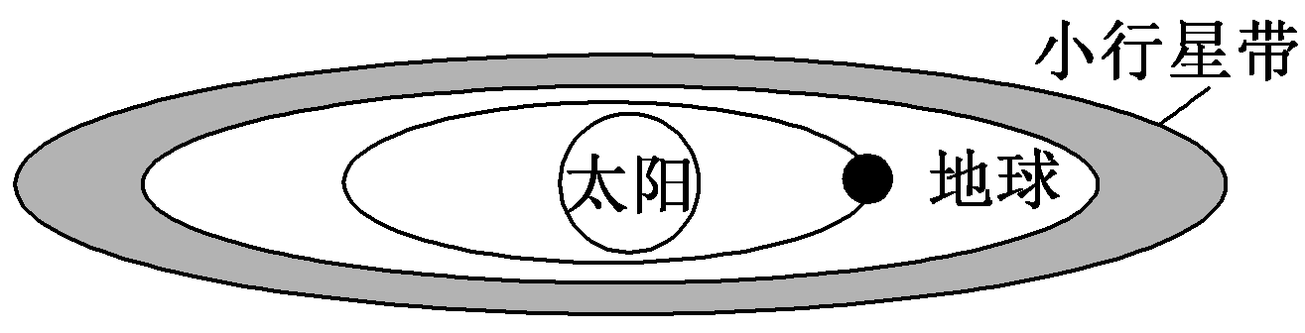
A．太阳对各小行星的引力相同
B．各小行星绕太阳运动的周期均小于一年
C．小行星带内侧小行星的向心加速度值大于外侧小行星的向心加速度值
D．小行星带内各小行星圆周运动的线速度值均大于地球公转的线速度值
解析 由于各小行星的质量和轨道半径不同，根据万有引力定律可知太阳对各小行星的引力不同，选项A错误；太阳对小行星的万有引力提供小行星做圆周运动的向心力，由G$\frac{Mm}{r2}$＝mr，可得T＝$\sqrt{\frac{4π2r3}{GM}}$，又小行星的轨道半径大于地球的轨道半径，可知各小行星绕太阳运动的周期均大于一年，选项B错误；由G$\frac{Mm}{r2}$＝ma可得a＝$\frac{GM}{r2}$，可知小行星带内侧小行星的向心加速度值大于外侧小行星的向心加速度值，选项C正确；由G$\frac{Mm}{r2}$＝m$\frac{v2}{r}$可得v＝ $\sqrt{\frac{GM}{r}}$，可知小行星带内各小行星做圆周运动的线速度值均小于地球公转的线速度值，选项D错误。
答案 C
5.如图所示，“天宫二号”在距离地面393 km的近圆轨道运行。已知万有引力常量G＝6.67×10^{－11} N·m²/kg²，地球质量M＝6.0×10²⁴ kg，地球半径R＝6.4×10³ km。由以上数据可估算( )
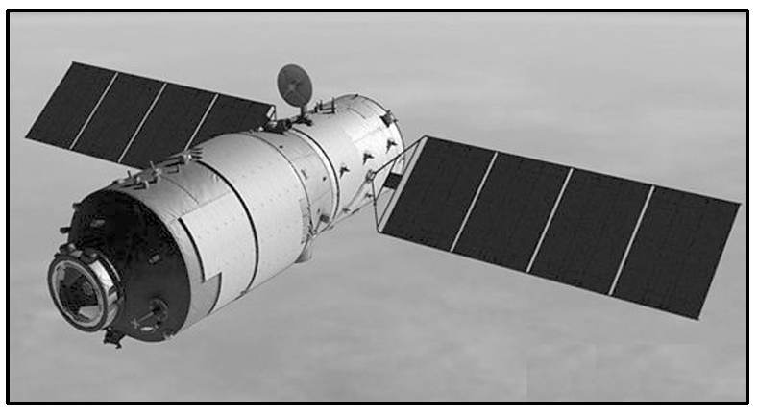
A．“天宫二号”质量
B．“天宫二号”运行速度
C．“天宫二号”受到的向心力
D．地球对“天宫二号”的引力
解析：选B 根据万有引力提供向心力，即$\frac{GMm}{r2}$＝m$\frac{v2}{r}$，可知v＝ $\sqrt{\frac{GM}{r}}$，所以选项B正确；由上式可知“天宫二号”的质量在等式两边消去，即无法求得“天宫二号”的质量，即选项A错误；因为不知“天宫二号”的质量所以受到的向心力、引力都无法求解，所以A、C、D错误。
6.20世纪人类最伟大的创举之一是开拓了太空的全新领域。现有一艘远离星球在太空中直线飞行的宇宙飞船，为了测量自身质量，启动推进器，测出飞船在短时间Δt内速度的改变为Δv和飞船受到的推力F(其他星球对它的引力可忽略)。飞船在某次航行中，当它飞近一个孤立的星球时，飞船能以速度v在离星球的较高轨道上绕星球做周期为T的匀速圆周运动。已知星球的半径为R，引力常量用G表示。则宇宙飞船和星球的质量分别是( )
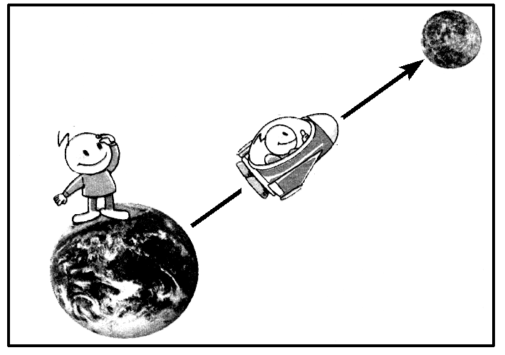
A.$\frac{FΔv}{Δt}$，$\frac{v2R}{G}$ B.$\frac{FΔv}{Δt}$，$\frac{v3T}{2πG}$
C.$\frac{FΔt}{Δv}$，$\frac{v2R}{G}$ D.$\frac{FΔt}{Δv}$，$\frac{v3T}{2πG}$
解析：选D 飞船在Δt时间内的加速度a＝$\frac{Δv}{Δt}$，所以飞船的质量m＝$\frac{F}{a}$＝$\frac{FΔt}{Δv}$；绕星球做匀速圆周运动时，万有引力提供向心力：G$\frac{Mm}{r2}$＝mr$\frac{4π2}{T2}$，又v＝$\frac{2πr}{T}$，整理得M＝$\frac{v3T}{2πG}$，故D正确。
7.（多选）某同学阅读了“火星的现在、地球的未来”一文，摘录了以下资料：①根据目前被科学界普遍接受的宇宙大爆炸学说可知，引力常量在极其缓慢地减小；②火星位于地球绕太阳轨道的外侧；③由于火星与地球的自转周期几乎相同，自转轴与公转轨道平面的倾角也几乎相同，所以火星上也有四季变化。根据该同学摘录的资料和有关天体运动规律，可推断( )
A．太阳对地球的引力在缓慢减小
B．太阳对地球的引力在缓慢增加
C．火星上平均每个季节持续的时间等于3个月
D．火星上平均每个季节持续的时间大于3个月
解析：选AD 由于引力常量在缓慢减小，根据万有引力公式得知太阳对地球的引力在缓慢减小，A正确。由于火星的轨道半径比地球的轨道半径大，由$\frac{GMm}{R2}$＝m$\frac{4π2}{T2}$R，得T＝2π $\sqrt{\frac{R3}{GM}}$，所以火星绕太阳公转的周期比地球大，地球公转周期是一年，即12个月，则火星的公转周期大于12个月，因而火星上的每个季度要大于3个月，D正确。
8．2018年2月，我国500 m口径射电望远镜(天眼)发现毫秒脉冲星“J0318＋0253”，其自转周期T＝5.19 ms。假设星体为质量均匀分布的球体，已知万有引力常量为6.67×10^{－11} N·m²/kg²。以周期T稳定自转的星体的密度最小值约为( )
A．5×10⁹ kg/m³ B．5×10¹² kg/m³
C．5×10¹⁵ kg/m³ D．5×10¹⁸ kg/m³
解析：选C 脉冲星自转，边缘物体m恰对星体无压力时万有引力提供向心力，则有G$\frac{M m}{r2}$＝m r$\frac{4π2}{T2}$，
又M＝ρ·$\frac{4}{3}$πr³，整理得密度ρ＝$\frac{3π}{GT2}$＝() kg/m³≈5.2×10¹⁵ kg/m³。
9.假设地球和火星都绕太阳做匀速圆周运动，已知地球到太阳的距离小于火星到太阳的距离，那么( )
A．地球公转的周期大于火星公转的周期
B．地球公转的线速度小于火星公转的线速度
C．地球公转的加速度小于火星公转的加速度
D．地球公转的角速度大于火星公转的角速度
解析：选D 根据G$\frac{Mm}{r2}$＝mr＝m$\frac{v2}{r}$＝ma_{n}＝mω²r得，
公转周期T＝2π $\sqrt{\frac{r3}{GM}}$，
故地球公转的周期较小，选项A错误；
公转线速度v＝ $\sqrt{\frac{GM}{r}}$，
故地球公转的线速度较大，选项B错误；
公转加速度a_{n}＝$\frac{GM}{r2}$，
故地球公转的加速度较大，选项C错误；
公转角速度ω＝ $\sqrt{\frac{GM}{r3}}$，
故地球公转的角速度较大，选项D正确。
10.假设地球自转速度达到使赤道上的物体能“飘”起来(完全失重)。试估算一下，此时地球上的一天等于多少小时？(地球半径取6.4×10⁶ m，g取10 m/s²)
解析：物体刚要“飘”起来时，还与地球相对静止，其周期等于地球自转周期，此时物体只受重力作用，物体“飘”起来时，半径为R_{地}，据万有引力定律：
mg＝G$\frac{Mm}{R地2}$＝m$\frac{4π2}{T2}$R_{地}
得：T＝$\sqrt{\frac{4π2R地}{g}}$＝$\sqrt{\frac{4π2×6.4×106}{10}}$ s＝5 024 s＝1.4 h。
答案：1.4 h
11.下表给出了五颗卫星绕木星运行的数据，这些卫星的运动可近似视为圆周运动。
卫星 | 轨道半径r/km | 周期T/d | 卫星质量m/kg
木卫五 | 1.814×10⁵ | 0.498 | 2.08×10¹⁸
木卫一 | 4.217×10⁵ | 1.77 | 8.93×10²²
木卫二 | 6.710×10⁵ | 3.55 | 4.80×10²²
木卫三 | 1.070×10⁶ | 7.15 | 1.48×10²³
木卫四 | 1.883×10⁶ | 16.7 | 1.08×10²³
(1)请根据表中数据定性描述：卫星运行周期与轨道半径之间的关系，卫星运行周期与卫星质量之间的关系。
(2)请用物理规律来证明你的上述分析。
解析：(1)根据表中数据可以得出，卫星的轨道半径越大，卫星运行周期就越大，卫星运行周期与卫星的质量大小无关。
(2)由G$\frac{M木m卫}{r2}$＝m_{卫}··r
可得：T＝$\sqrt{\frac{4π2r3}{GM木}}$，
由此可见卫星的轨道半径越大，周期越大，卫星运行周期与卫星的质量m_{卫}大小无关。
答案：见解析
12.有的天文学家倾向于把太阳系外较小的天体叫做“矮行星”，而另外一些人把它们叫作“小行星”，谷神星就是小行星之一。现有两个这样的天体，它们的质量分别为m₁和m₂，绕太阳运行的轨道半径分别是r₁和r₂，求：
(1)它们与太阳间的万有引力之比。
(2)它们的公转周期之比。
解析：(1)设太阳质量为M，由万有引力定律得，两天体与太阳间的万有引力之比$\frac{F1}{F2}$＝$\frac{G\frac{Mm1}{r12}}{G\frac{Mm2}{r22}}$＝$\frac{m1r22}{m2r12}$。
(2)两天体绕太阳的运动可看成匀速圆周运动，向心力由万有引力提供，则有G$\frac{Mm}{r2}$＝mr，
所以，天体绕太阳运动的周期T＝2π $\sqrt{\frac{r3}{GM}}$，
则两天体绕太阳的公转周期之比$\frac{T1}{T2}$＝$\sqrt{\frac{r13}{r23}}$。
答案：(1)$\frac{m1r22}{m2r12}$ (2)$\sqrt{\frac{r13}{r23}}$

